Nome dos alunos: Emylly Grazyely

Um projeto de banco de dados para a área da saúde pode ter diversos objetivos, como centralizar informações de pacientes, facilitar o acesso a dados clínicos, auxiliar na gestão de serviços e pesquisas, e até mesmo otimizar a prevenção e tratamento de doenças.

Possíveis aplicações:
- Centralização de dados de pacientes:
Armazenar informações como histórico clínico, exames, medicamentos, alergias, etc., em um único sistema, facilitando o acesso a informações relevantes.
- Gestão de serviços:
Gerenciar consultas, internações, procedimentos, e outros serviços de saúde, otimizando a logística e o atendimento.
- Pesquisa e análise de dados:
Utilizar os dados para realizar estudos epidemiológicos, identificar tendências de saúde, e desenvolver novas estratégias de prevenção e tratamento.
- Prevenção e tratamento de doenças:
Monitorar a evolução de doenças, identificar grupos de risco, e fornecer informações relevantes para a tomada de decisão clínica.
- Apoio à tomada de decisão:
Fornecer dados e informações para auxiliar os profissionais de saúde na tomada de decisões clínicas e administrativas.
Exemplos de bancos de dados utilizados na área da saúde:
- MySQL:
Sistema de gerenciamento de banco de dados (SGBD) de código aberto, amplamente utilizado em sistemas de saúde.

Um projeto de banco de dados bem estruturado e implementado pode trazer inúmeros benefícios para a área da saúde, desde a melhoria do atendimento aos pacientes até a promoção da pesquisa e do desenvolvimento de novas estratégias de saúde.

Projeto de banco de dados para a área da saúde, com tabelas e relacionamentos bem estruturados para atender às necessidades de um sistema de gestão de clínicas ou hospitais.
1. Tabelas principais:
- Pacientes
  - id_paciente (PK) não vazio
  - nome não vazio
  - data_nascimento não vazio
  - sexo
  - telefone
  - endereço
  - estado
  - email
  - cpf não vazio único
  - data_cadastro
- Médico
  - id_medico (PK) não vazio
  - nome não vazio
  - especialidade não vazio
  - dataNascimento
  - telefone não vazio
  - email
  - crm (registro profissional) não vazio único
  - endereço
  - cidade
  - estado
- Consulta
  - id_consulta (PK) não vazio
  - id_paciente (FK) não vazio
  - id_profissional (FK) não vazio
  - data
  - hora
  - descricao
  - status (agendada, realizada, cancelada)
- Exames
  - id_exame (PK) não vazio
  - id_consulta (FK) não vazio
  - tipo_exame
  - data_exame
- Receitas
  - id_receita (PK) não vazio
  - id_consulta (FK) não vazio
  - data_emissao
  - descricao
- Medicamentos
  - id_medicamento (PK) não vazio
  - nome
  - fabricante
  - descricao
- Itens de Receita
  - id_item (PK) não vazio
  - id_receita (FK) não vazio
  - id_medicamento (FK) não vazio
  - quantidade
  - posologia

2. Relacionamentos principais:
- Um Paciente pode ter várias Consultas (1:N).
- Uma Consulta é realizada por um Profissional de Saúde (1:N).
- Uma Consulta pode ter vários Exames (1:N).
- Uma Consulta pode gerar uma Receita (1:1 ou 1:N, dependendo do fluxo).
- Uma Receita pode conter vários Medicamentos (N:M), através de Itens de Receita.
- Cada Medicamento pode estar em várias Receitas (N:M).

Tabelas extras:

- Prontuário Eletrônico
  - id_prontuario (PK)
  - id_paciente (FK)
  - data_criacao
  - dados_complementares (texto livre ou estruturado)
- Internação (se aplicável)
  - id_internacao (PK)
  - id_paciente (FK)
  - data_internacao
  - data_alta
  - motivo
  - leito
  - id_profissional_responsavel (FK)

Criação do Banco de dados e das tabelas com as restrições

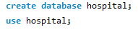

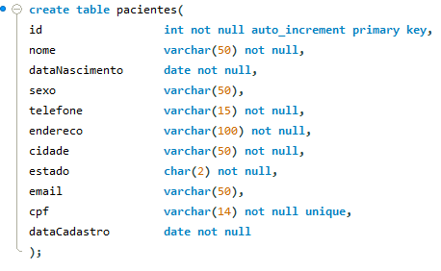

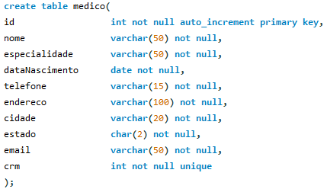

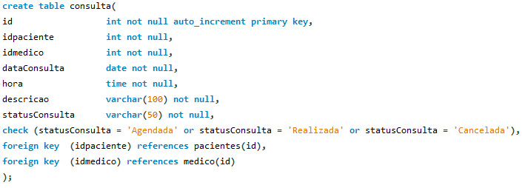

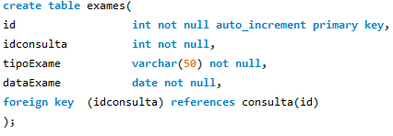

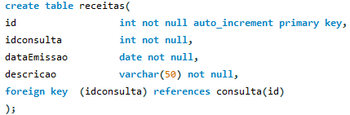

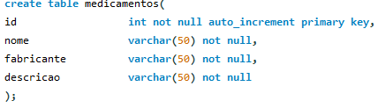

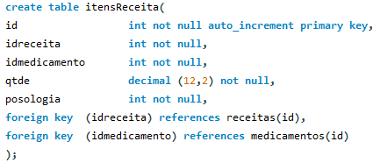

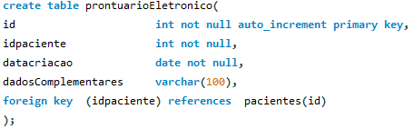

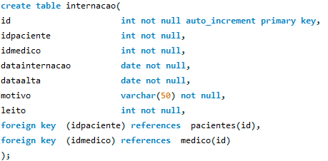

Diagrama Relacional

Inserção de dados consistentes

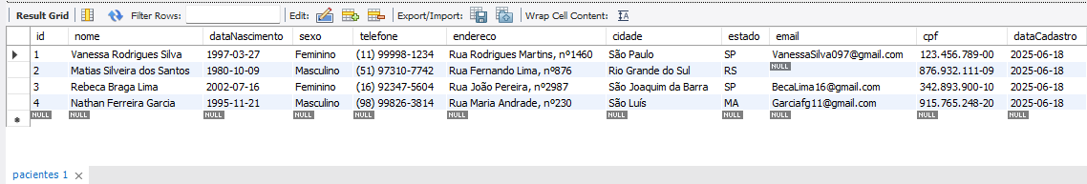
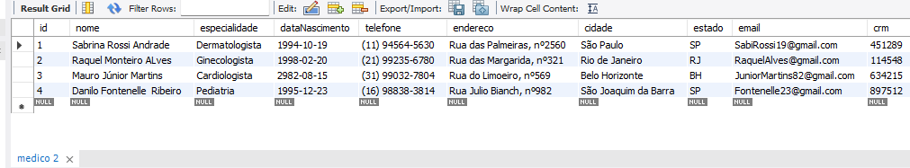
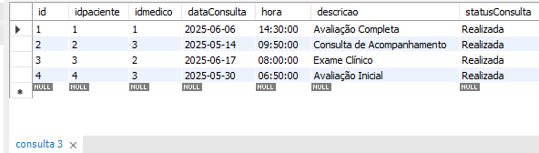
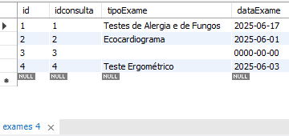
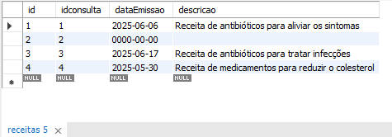

Alteração e Consulta de dados das tabelas

- Alterar a cidade do médico com código 1 para “Ribeirão Preto”.
UPDATE MEDICO
SET CIDADE = “Ribeirão Preto”
WHERE ID_MEDICO = 1;

- Alterar a Especialidade do médico com código 2 para ‘Cardiologista’.
UPDATE MEDICO
SET ESPECIALIDADE = 'Cardiologista'
WHERE ID_MEDICO = 2;

- Alterar o Nome do Paciente com código 1 alterando o Sobrenome.
UPDATE PACIENTE
SET NOME = 'Maria Aparecida da Silveira'
WHERE ID_PACIENTE = 1;

- Alterar a Tabela Paciente, incluindo a coluna Cidade, com valor padrão (DEFAULT) ‘São Joaquim da Barra’.

ALTER TABLE _______ ADD ______ <tipo> DEFAULT ‘São Joaquim da Barra’;
ALTER TABLE paciente ADD Cidade Varchar(50) DEFAULT 'São Joaquim da Barra';

- Alterar a Tabela Consulta com código 1 para outra Data_Consulta.
UPDATE CONSULTA
SET DATA_CONSULTA = '2025-07-03'
WHERE ID_CONSULTA = 1;

- Alterar a Tabela Consulta com código 2 descrevendo a consulta como ‘Aferida a pressão nos dois braços e medida a taxa de glicemia’.
UPDATE CONSULTA
SET DESCRICAO = 'Aferida a pressão nos dois braços e medida a taxa de glicemia'
WHERE ID_CONSULTA = 2;

- Selecionar da tabela Médico, as colunas Nome, CRM e Especialidade.
SELECT Nome, CRM, Especialidade

